**ВСЕРОССИЙСКАЯ ОЛИМПИАДА ШКОЛЬНИКОВ ПО ИСТОРИИ. ШКОЛЬНЫЙ ЭТАП.**

**5 КЛАСС.**

Время выполнения работы 45 минут.

Фамилия, имя________________________________ Класс _______________

***Задание 1.* По какому принципу образованы ряды?**

**(4балла за каждый правильныйответ, максимальный балл – 12)**

а) пещерный медведь, мамонт, шерстистый носорог _________________________________________________________________

б) собирательство, охота, рыболовство

_________________________________________________________________

в) палка-копалка, рубило, скребок _________________________________________________________________

***Задание 2.* Верны ли следующие утверждения? («Да»-«Нет»).**

**Ответы внесите втаблицу (2 балла за каждый правильный ответ, максимальный балл – 16)**

1. Железо было первым металлом, из которого люди стали изготавливать орудия труда.
2. По предположению ученых, первые люди появились в Азии.
3. Люди эпохи палеолита уже умели пользоваться огнем.
4. Человек современного вида появился около 40 тыс. лет назад.
5. Первым одомашненным животным стала лошадь.
6. В Древнем Египте было развито ирригационное земледелие.
7. Термин «homo sapiens» равнозначен понятию «человек прямоходящий».
8. Египетский фараон считался сыном бога Ра.

|  |  |  |  |  |  |  |  |
| --- | --- | --- | --- | --- | --- | --- | --- |
| 1 | 2 | 3 | 4 | 5 | 6 | 7 | 8 |
|  |  |  |  |  |  |  |  |

***Задание 3.* Решите задачи.**

**А.** Знаменитый Розеттский камень был создан в196г.до нашей эры,а в1822г.Ж.-Ф.Шампольон дешифровал египетскую надпись на нем. Сколько лет прошло между этими событиями? Приведите свои вычисления **(7** **баллов за правильный ответ).** Ответ: между событиями прошло_________ лет.

Вычисления:_______________________________________________________

**Б.** Захоронение было сделано в1910г.до нашей эры.Сколько лет было этомузахоронению, когда в 2015 г. его обнаружили археологи? Приведите свои вычисления **(7 баллов за правильный ответ).**

Ответ: захоронению было ________ лет. Вычисления:_______________________________________________________

***Задание 4.* Соотнесите имена богов Древнего Египта с их изображениями ииероглифами, обозначающие их. Ответ (букву и цифру) внесите в таблицу. (4 баллов за правильный ответ, максимальный балл – 20).**

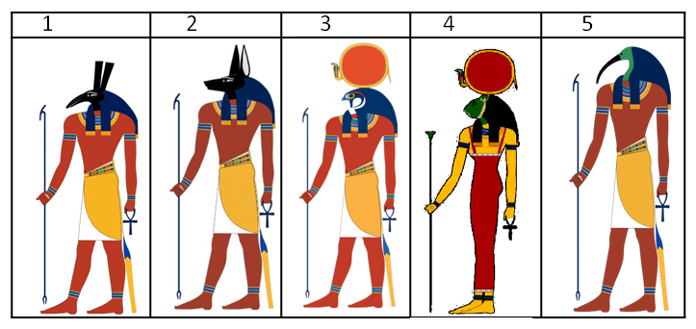**Изображения богов:**

**Иероглифы:**

|  |  |  |  |  |
| --- | --- | --- | --- | --- |
| А | Б | В | Г | Д |
|  |  |  |  |  |



**Ответ:**

|  |  |  |  |
| --- | --- | --- | --- |
| имя бога | № рисунка | иероглиф | функции |
| **Ра** |  |  |  |
| **Сет** |  |  |  |
| **Сехмет** |  |  |  |
| **Анубис** |  |  |  |
| **Тот** |  |  |  |

***Задание 5.* Прочитайте описание погребения,обнаруженного археологами у села Троицкое Амурской области. Что можно из этого описания узнать о жизни народа, который оставил этот памятник? (20 баллов за правильный ответ).**

В грунтовой яме находилось второе погребение, расположенное под первым, скелет взрослого мужчины лежал в деревянной раме-обкладке. Пространство между стенками могильной ямы и деревянной обкладкой засыпано галечником принесённым издалека, потому что ни на территории могильника, ни на берегах реки его не было. На дне могилы слой угля, под ним - обгоревшие черепа лошади и свиньи, стены прокалены огнём до ярко красного цвета на глубину более 1 метра.

Покойник лежал на спине в вытянутом положении. При нем были положены бусы, железный нож, бронзовое кольцо, пряжка с подвижным язычком. На голове была надета шапка, сохранились остатки вышитой орнаментом одежды.

_________________________________________________________________

_____________________________________________________________________

_____________________________________________________________________

_____________________________________________________________________

_____________________________________________________________________

____________________________________________________________________________________________________________________________________________________________________________________________________________________________________________________________________________________________________________________________________________________________________________________________________________________________________

***Задание 6.* Заполните пропуски в тексте,поставивномера слов приведенных ниже в таблицу в соответствии с буквенным обозначением пропуска. Обратите внимание, что слов, имен и названий больше, чем пропусков в тексте, слова даны в именительном падеже. (3 балла за правильный ответ, максимальный балл – 21).**

Около 5 тысяч лет назад в ряде районов мира произошли значительные перемены. Появление излишков увеличило ___А____ между людьми, между племенами начались столкновения и грабительские войны. Вожди и старейшины становились ______Б___ . Селения укреплялись и превращались в ____В______. Появились первые ____Г______, которыми управляли могущественные ___Д___ . В Египте и _____Е_____ возникли первые _____Ж____.

1- государства

2- крепости

3- Месопотамия

4- знать

5- цивилизация

6- Азия

7- города

8- торговля

9- община

10- неравенство

11- вражда

12- царь

|  |  |  |  |  |  |  |  |  |
| --- | --- | --- | --- | --- | --- | --- | --- | --- |
|  | **А** | **Б** | | **В** | **Г** | **Д** | **Е** | **Ж** |
|  |  |  |  |  |  |  |  |  |